**Airbnb wanna be**

Aplicatia este o clona a Airbnb-ului, diferenta fiind anumite functionalitati in minus si anumite parti de design implementate mai minimal.

Aici este un link cu aplicatia, i-am facut deploy pe vercel:

<https://my-web-project-2023.vercel.app/>

Aceasta pagina functioneaza ca Airbnb-ul, avand 3 roluri de utilizator:

* Guest: doar vizualizam proprietati, daca dorim sa facem o actiune ce necesita logarea se va deschide fereastra de login. Se poate faci switch intre login si register foarte usor, doar apasand un buton. Register se poate face si prin google si prin github, la google am folosit google platform cloud, iar la github m-am dus in setari la developer si am configurat ce era necesar pentru conexiune. Nu este nicio problema de siguranta, intrucat la google si github practic nu avem nicio parola salvata la nivel de baza de date, ci doar un token. Si la crearea clasica a unui user parola este hashuita
* Utilizator conectat: putem face rezervari, lista cazari apasand pe butonul ‘Airbnb my home’, viualiza proprietatile de inchiriat (My properties) si cele adaugate la favorite (My favorites), calatoriile mele (My trips), rezervarile facute la proprietatile pe care le inchiriez (My reservations). Procesul de adaugare al unei proprietati este destul de interactiv, sugerez sa incercati sa adaugati o cazare (butonul ‘Airbnb my home’) dintr-un pe un cont pe care vi-l creati dumneavoastra.
* Admin: pur si simplu am creat un cont cu credentialele username+email+parola = admin si daca emailul (inregistrare unica in baza de date – nu pot face 2 conturi pe acelasi email) este admin, mai adaug butonul ‘Admin page’ care ne duce pe o pagina cu toate cazarile de pe site (similar cu home page-ul, doar ca avem si posibilitatea de sterge o anumita cazare, apasand pe butonul ‘Delete property’)

Butonul cu logo-ul Airbnb ne duce inapoi la “Home page”. Nu se pot schimba caile hardcodat, adica din localhost:3000 sa adaug ‘/favorites’ si sa ajung pe pagina ‘My favorites’.

Exista in navbar si niste filtre dupa care putem cauta cazari. Aceste filtre nu reprezinta toate un camp obligatoriu, putand selecta numai destinatia de vacanta sau data sau numarul de persoane care vor veni. Fiecare componenta este complet functionala.

Ca baza de date am folosit MongoDB, iar stocarea pozelor (cele pentru cazari) se face in cloud pe Cloudinary.

Site-ul este complet responsive, l-am testat inclusiv pe telefon. Pe telefon se poate observa cel mai bine componenta de loading dintre fiecare pagina in parte. (este un cerculet rosu care are rolul de loading bar)

Pagina de admin nu este intocmai functionala. Nu am facut deploy la varianta aceea de admin, intrucat am zis sa am o versiune sigura, dar va atasez aici niste screenshoturi cu modul in care e construita.

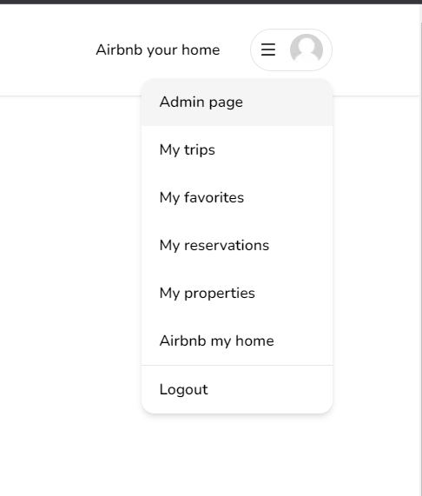M-am logat cu admin admin si in user menu acum am si ‘Admin page’

Dau click pe admin page si ma redirectioneaza pe o pagina cu toate propriatatile + un buton de delete. Aceasta pagina este pe acelasi principiu ca si celelalte. Aici am o mica problema pe care nu reusesc sa o rezolv. Dau delete la o cazare, primesc mesaj de succes, insa aceasta cazare nu este stearsa.

Pagina de admin arata astfel: (url-ul este fie numele de domeniu + ‘/admin’, fie ‘localhost:3000/admin’)  
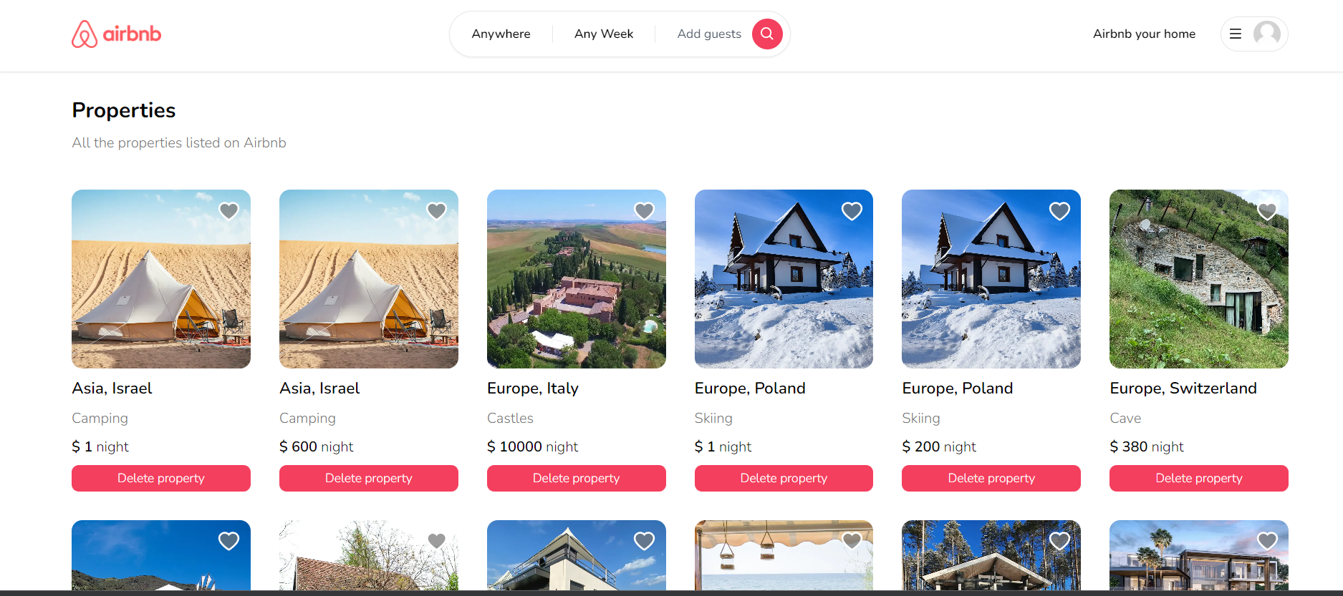

M-ar ajuta foarte mult o parere in legatura cu acest admin page si anume de ce nu se sterg cazarile.

Majoritatea proprietatilor sunt adaugate de pe contul meu de google deci nu se pot sterge decat de catre admin, doar ca inca nu este functionala acea parte. Sunt 2 proprietati adaugate de pe un cont random si 2 de catre admin, una reala si una care este “teapa” avand un pret de 1$/noapte.

Cum am spus si mai sus, daca testati aplicatia de pe linkul de mai sus, nu puteti vedea pagina de admin, intrucat astept sa fac un deploy final in care si aceasta este functionala.

Va las un link de github unde am incarcat repository-ul la care am facut si deploy  
<https://github.com/teobanu21/my-airbnb>

Va atasez la mail si cele 2 fisiere pentru admin care ar fi trebuit sa fie in folderul app, subfolderul admin.